No dia 29/10 foram apagadas 12 unidades do MES.

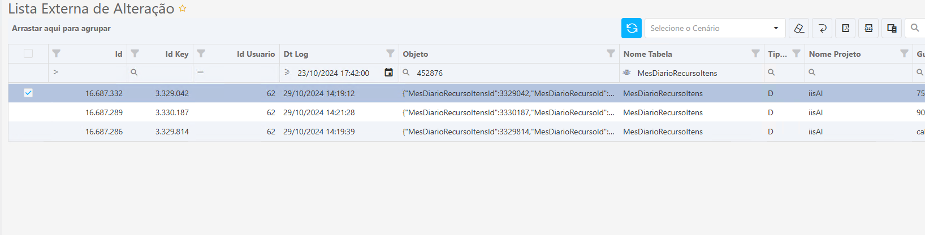

Ao consultar a quantidade no banco do ERP percebemos que no ERP ainda tem apontado 12 unidades, ou seja, foi excluído do MES e não foi excluído do ERP.

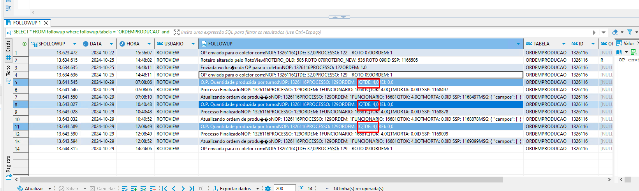

Ordens filhas do ERP

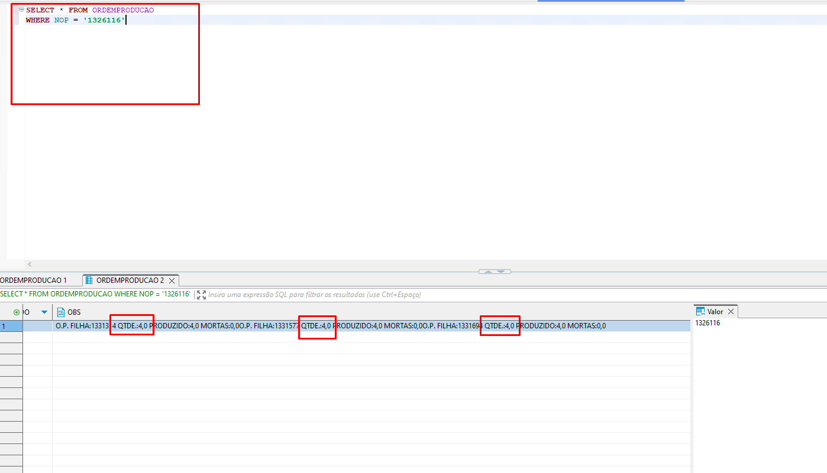

Quantidade total apontada no ERP: 12

Quantidade apontada no MES hoje 8.

Com isso, o MES não está integrando as informações

